

**令和２年２月１日**

**2020年農林業センサスを実施します**

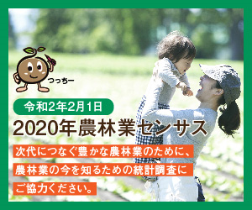

**農林業センサスは、今後の農林業政策に役立てる**

**ため、5年ごとに実施する極めて大切な調査です。**

**令和元年12月中旬から令和2年3月初旬までに、農林業を営んでいる皆様のところに「統計調査員証」を携帯した調査員が訪問して、調査票に経営状況などの記入をお願いしますので、ご協力をお願いします。**

**（調査員が調査票を配布し回収しますが、オンラインによる回答も可能です。）**

**詳しくはこちら**

**農林業センサスキャンペーンサイト**

**〔お問い合わせ先〕**

**大阪府総務部統計課　産業構造グループ**

**TEL　06-6210-9206**





[**農林業センサス**](http://www.maff.go.jp/j/tokei/census/afc/2020cp/index.html)

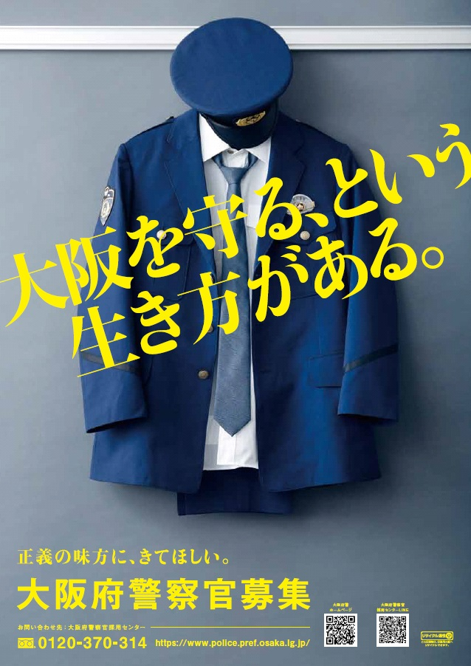

大阪府警察官募集

（令和元年度第３回選考）

**受付期間／インターネット**

**１１月７日（木）～１２月９日（月）**

**自己推薦方式（郵送のみ）**

**１１月７日（木）～１２月２日（月）**

**第１次選考日　令和２年１月１１日（土）**

**採用予定人員　男性約５０名　女性約１０名**

**※　現役高校生のみ！！**

**令和２年３月に高等学校卒業見込みの方に**

**限ります。**



**大阪府警察官**

**採用センターＬＩＮＥ**



**大阪府警ＨＰ**

**お問い合わせ先：大阪府警察官採用センター**

**（平日　９：００～１７：４５まで）**

**フリーダイヤル　０１２０－３７０－３１４**

**[https://www.police.pref.osaka.lg.jp/](https://www.police.pref.osaka.lg.jp/topics/9613.html)**

　２０１９年１１月号

（毎月１回発行）

大阪府総務部統計課

〒559-8555大阪市住之江区南港北1-14-16大阪府咲洲庁舎（さきしまコスモタワー）19階

TEL： 06-6210-9195

統計課ホームページ： <http://www.pref.osaka.lg.jp/toukei/>　　　　　　再生紙を使用しています。